 

**29.08.2023 2023/İmar/12**

**İlçemiz Fatih Mahallesi sınırları dahilinde 1116 ada 2 ve 4 no.lu parsellere ilişkin, 1/1000 ölçekli Uygulama İmar Planı sınırları kapsamında değişiklik yapılmasını içeren teklif Belediye Meclisimizin 04.04.2023 tarih ve 57 sayılı kararı, Kocaeli Büyükşehir Belediye Meclisinin 13.07.2023 tarih ve 366 sayılı kararı ile onaylanarak kesinleşmiştir.**

**Onaylanarak Belediyemize gönderilen, uygulama imar planı değişikliği 04.09.2023 (Pazartesi) tarihinden itibaren 30 gün süre ile askıya asılacaktır.**

**İlgililer, Belediyemiz İmar ve Şehircilik Müdürlüğü’nde askı süresince (mesai saatleri içerisinde) bahse konu plan değişikliğini inceleyebilir, varsa talep ve itiraz dilekçelerini Belediyemize sunabilirler.**

**Başiskele Belediye Başkanlığından Duyurulur.**

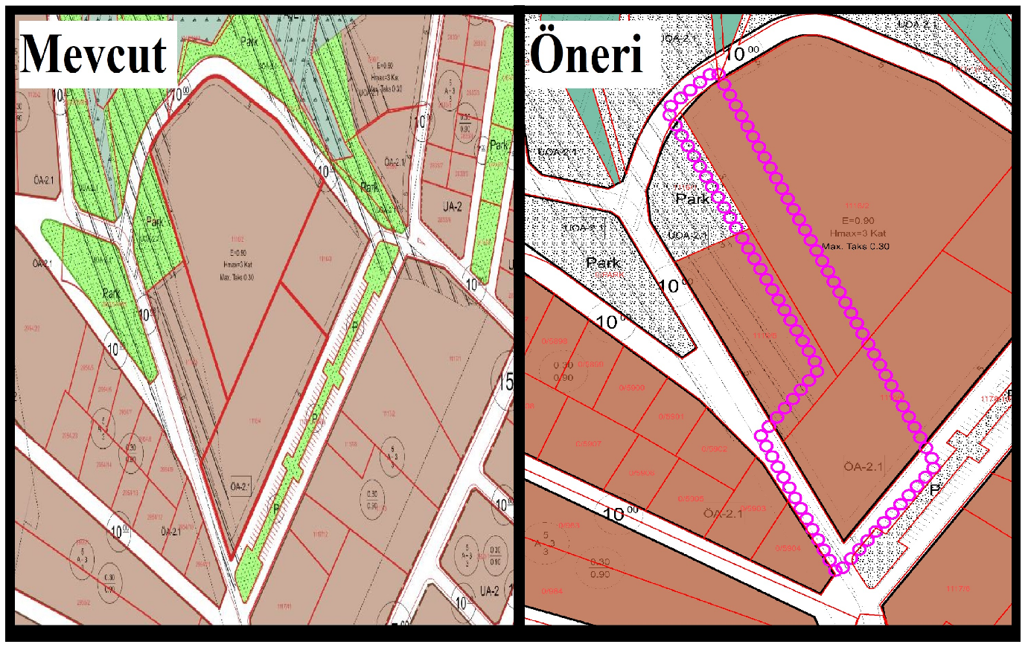

Eski- Yeni Plan

**Ömer SOYDAL**

**Belediye Başkanı a.**

**Belediye Başkan Yardımcısı**